|  |
| --- |
|  |

**Especificación de requisitos de software**

**Proyecto: Bestnid**

Revisión [2.0]

|  |  |  |
| --- | --- | --- |
|  |  | Abril del 2015 |

.Ficha del documento

|  |  |  |  |
| --- | --- | --- | --- |
| **Fecha** | **Revisión** | **Autor** | **Verificado** |
| 06/4/2015 | 1.0 | Sebastián Sánchez Gibert  Sebastián Gallardo  Juan Desiderio |  |
| 13/4/2015 | 2.0 | Sebastián Sánchez Gibert  Sebastián Gallardo  Juan Desiderio |  |
|  |  |  |  |

Documento validado por las partes en fecha:

|  |  |
| --- | --- |
| Por el cliente | Por la empresa suministradora |
|  |  |
| Aclaración | Aclaración |

**Contenido**

**FICHA DEL DOCUMENTO**

**CONTENIDO**

**1** **INTRODUCCIÓN**

**1.1** **Propósito**

**1.2** **Alcance**

**1.3** **Definiciones, acrónimos y abreviaturas**

**1.4** **Referencias**

**1.5** **Resumen**

**2** **DESCRIPCIÓN GENERAL**

**2.1** **Perspectiva del producto**

**2.2** **Funcionalidad del producto**

**2.3** **Características de los usuarios**

**2.4** **Restricciones**

**2.5** **Suposiciones y dependencias**

**2.6** **Evolución previsible del sistema**

**3** **REQUISITOS ESPECÍFICOS**

**3.1** **Requisitos comunes de los interfaces**

3.1.1 Interfaces de usuario

3.1.2 Interfaces de hardware

3.1.3 Interfaces de software

3.1.4 Interfaces de comunicación

**3.2** **Requisitos funcionales**

**3.3** **Requisitos no funcionales**

3.3.1 Requisitos de rendimiento

3.3.2 Seguridad

3.3.3 Fiabilidad

3.3.4 Disponibilidad

3.3.5 Mantenibilidad

3.3.6 Portabilidad

**3.4** **Otros requisitos**

**4** **APÉNDICES**

1. **Introducción**
   1. **Propósito**

El propósito de este documento es dejar por escrito todos los requerimientos que se obtuvieron de las entrevistas, así entonces llegar a un acuerdo con el cliente de las especificaciones del sistema

Este documento va dedicado al cliente y a los desarrolladores.

* 1. **Alcance**

El nombre del producto a desarrollar será Bestnid

El propósito del documento es dejar en claro los requisitos recolectados para que el cliente pueda estar seguro de lo que se va a desarrollar

* 1. **Definiciones, acrónimos y abreviaturas**

Superusuario: Usuario con permisos especiales.

Logueado: Que ha iniciado sesión.

Scrum: metodología de trabajo para el desarrollo de software.

HTML: HyperText Markup Language, lenguaje de programación.

CSS: Cascading Style Sheets, hojas de estilo en cascada.

Javascript: lenguaje de programación.

PHP: lenguaje de programación.

SQL: lenguaje para realizar consultas sobre una base de datos.

https: Hypertext Transfer Protocol Secure, protocolo destinado a la transferencia segura de datos.

MD5: Message-Digest Algorithm 5, algoritmo de encriptación.

Algoritmo: conjunto prescrito de instrucciones o reglas bien definidas, ordenadas y finitas.

* 1. **Referencias**

|  |  |  |  |
| --- | --- | --- | --- |
| **Referencia** | **Titulo** | **Fecha** | **Autor** |
| 1 | Entrevista | 20/3/2015 | Sebastián Sánchez Gibert,  Sebastián Gallardo,  Juan Desiderio |
| 2 | IEEE 830 SRS |  |  |

* 1. **Resumen**

Este documento contiene todos los requisitos recolectados y las descripciones generales del sistema.

1. **Perspectiva del producto**

El producto es independiente, no forma parte de ningún sistema mayor. Al mismo tiempo es autónomo, no requiere de ningún otro sistema para su funcionamiento.

* 1. **Funcionalidad del producto**
* Se puede crear una cuenta en el sistema.
* Se puede iniciar y cerrar sesión.
* Se puede cargar un producto para subastar.
* Se puede realizar una oferta para un determinado producto.
* Se puede visualizar el listado de todos los productos subastados.
* Se pueden realizar preguntas sobre una subasta.
* Se pueden realizar búsquedas y ordenamiento de productos por categorías.
* El administrador puede obtener reportes estadísticos sobre usuarios en el sistema y recaudación.
  1. **Características de los usuarios**

|  |  |
| --- | --- |
| Tipo de usuario | Superusuario o Administrador |
| Formación | Manejo básico de Internet |
| Actividades | Visualizar los productos ofrecidos en el sitio  Iniciar y cerrar sesión.  Manejo de reportes estadísticos. |

|  |  |
| --- | --- |
| Tipo de usuario | Usuario Registrado |
| Formación | Manejo básico de Internet |
| Actividades | Iniciar y cerrar sesión.  Cargar un producto para subastar.  Realizar una oferta para un producto.  Visualizar los productos ofrecidos en el sitio. |

|  |  |
| --- | --- |
| Tipo de usuario | Usuario no registrado |
| Formación | Manejo básico de Internet |
| Actividades | Visualizar los productos ofrecidos en el sitio.  Registrarse. |

* 1. **Restricciones**

El proyecto va a ser desarrollado mediante la metodología de desarrollo Scrum. Se utilizara como lenguajes de programación HTML, css, javascript y PHP. La base de datos deberá correr sobre SQL con capacidad de albergar 1000 usuarios inicialmente y el servidor web deberá permitir 700 conexiones simultáneas.

* 1. **Suposiciones y dependencias**

El producto depende de un sistema externo (banco) para administrar los pagos a través de tarjeta de crédito. Se supone que el sistema funciona correctamente y no interfiere en el desarrollo ni uso del producto.

También el sistema dependerá de que no se supere la cantidad permitida de usuarios dispuesta inicialmente, de ser así se deberá aumentar esta misma para asegurar el correcto funcionamiento.

* 1. **Evolución previsible del sistema**

Se contempla la idea de agregar un sistema de puntuación de usuarios a futuro.

1. **Requisitos específicos**
   1. **Requisitos comunes de los interfaces**
      1. **Interfaces de usuario**

-Diseño estimativo de la interfaz

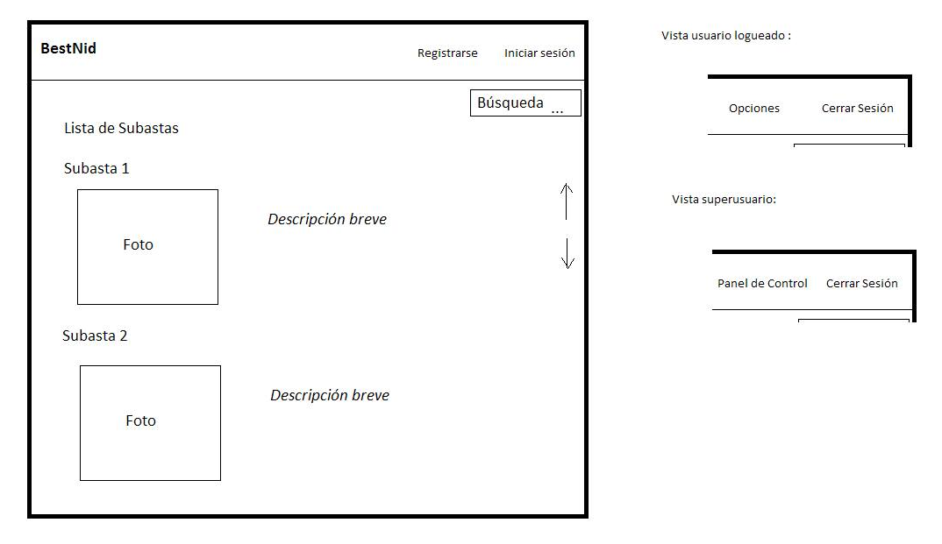

-Imagen estimada de interfaz

-Las imágenes proporcionadas son basadas en la interfaz del sistema existente

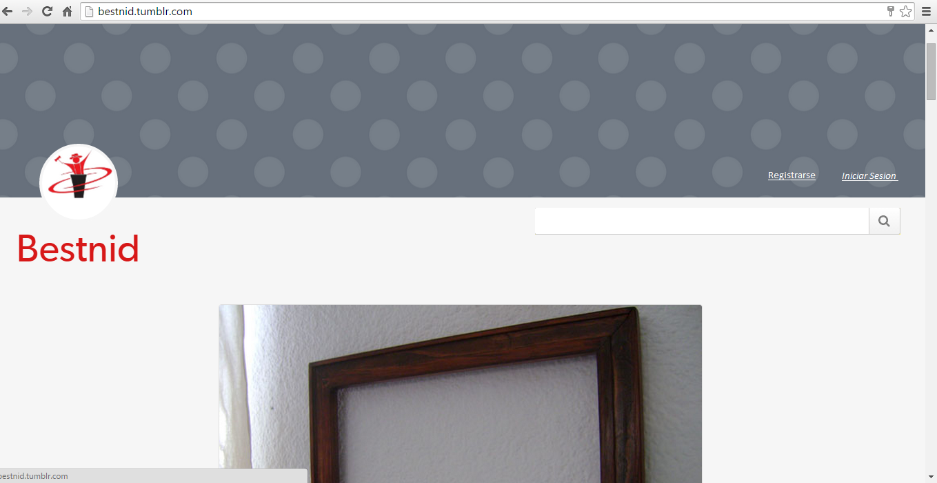

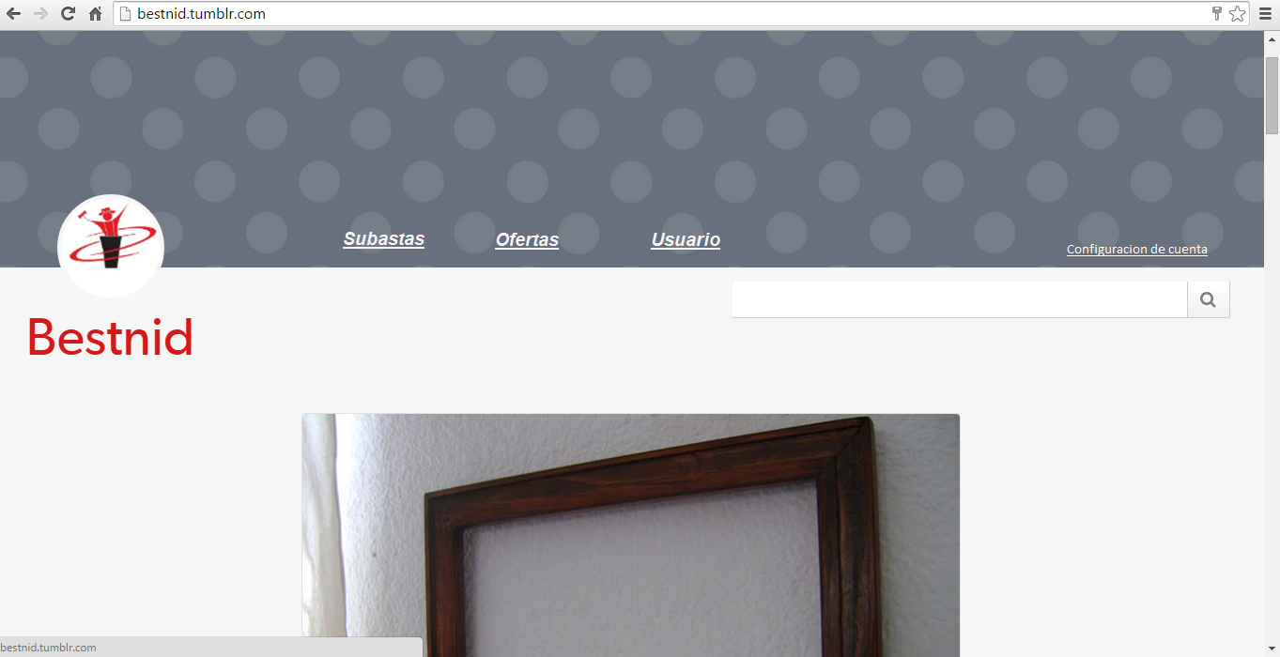

* + 1. **Interfaces de hardware**

N/A

* + 1. **Interfaces de software**

Servicio externo de administración de pagos por tarjeta de crédito (banco).

* 1. **Requisitos funcionales**

Serán descriptos como Historias de Usuario.

* 1. **Requisitos no funcionales**
     1. **Requisitos de rendimiento**

La espera en la que se lleve a cabo el intercambio de datos entre un usuario y el sistema debe ser el mínimo. Dado esto, el 99,99% de las transacciones deben llevarse a cabo en menos de 1 segundo. Dejando margen a algún tipo de demora en la respuesta por parte del servidor.

* + 1. **Seguridad**

El sistema dispondrá de usuario con contraseña encriptada, utilizando el sistema ampliamente difundido de encriptación MD5.

Por otro lado, haremos uso del protocolo https, que garantiza la seguridad de los datos enviados en internet.

* + 1. **Fiabilidad**

El sistema es fiable en un 99,98%, es decir, que el 99,98% de las transacciones se realiza correctamente. El margen del 0,02% es por posibles fallas del servidor, tales como problemas de conexión o eventual caída del servidor.

* + 1. **Disponibilidad**

El software debe estar disponible el 99,99%. Sólo no estará disponible ante caso de caída en la conexión del servidor o por tareas de mantenimiento del mismo, lo cual se realiza automáticamente una vez al mes, a las 3:55 am, con una duración de aproximadamente 5 minutos.

* + 1. **Mantenibilidad**

El sistema deberá tener mantenimiento solo en caso de mal funcionamiento, o en caso de que se requiera agregar, quitar o modificar funcionalidades y/o características del sistema.

Se le brindará al cliente soporte técnico ante eventuales fallas durante un año. Como así también tareas de mantenimiento periódicas, cada tres meses, durante un año.

* + 1. **Portabilidad**

N/A

* 1. **Otros requisitos**

El sistema se adhiere a las políticas de privacidad establecidas por la CACE (Cámara Argentina de Comercio Electrónico).

1. **Apéndices**

N/A